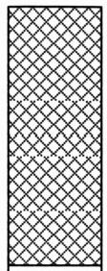
亮 人 生知识改变命运
姓名 得分

励 志 照 | 班级


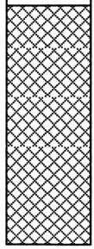

2020年浙江省初中毕业生学业考试(宁波市卷)
社会政洽
(本卷考试时间90分钟，满分80分)

题号 |  | 二 | 总分
得分

试 卷 I

得分 评卷人 一、选择题(本题有15小题，每小题2分，共30分。请选出各题

中一个最符合题意的正确选项，不选、多选、错选均不给分)
1.2020年中央一号文件确定集中力量完成 和补上全面小康“三农”领 域突出短板两大重点任务。这是21世纪第17个指导“三农”工作的中央一号
文件。

A. 打赢脱贫攻坚战 | B.乡村振兴战略
C. 污染防治攻坚战 | D. 区域一体化发展
2020年初，面对来势汹汹的新冠肺炎疫情，我们众志成城，携手抗疫。据此
完成第2 - 4题。
2.为表达全国各族人民对抗疫中牺牲烈士和逝世同胞的深切哀悼，国务院决定
4 月 4 日 举 行

A. 抗疫英雄表彰会 | B.全国性哀悼活动
C.禁食野生动物活动 | D. 抗疫情况发布会
3.钟南山、李兰娟等白衣“战士”及无数平凡人奋战在抗疫一线，尽责尽力。由此你感
悟到 ( )
①生命的价值在于奉献 ②科学技术是抗击疫情的唯一依靠

③人人都要积极承担社会责任 | ④中国人民具有伟大团结精神
A.①②③ B.②③④ | C.①②④ D.①③④

宁波市社会政治试卷  共12页

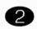

4. 在2020年 G20 峰会上，习近平主席倡议“有效开展国际联防联控”“坚决打好 新冠肺炎疫情防控全球阻击战”。中国建立新冠肺炎疫情防控网上知识中心， 向所有国家开放，并对出现疫情扩散的国家提供力所能及的援助。这说明

①中国倡导构建人类命运共同体
②抗击疫情已成为当今世界的主题
③各国要团结合作应对共同挑战
④中国是一个负责任有担当的大国
A.①②③ B.①③④
C.①②④ D.②③④
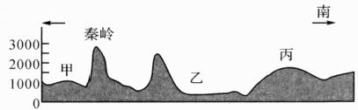
习近平总书记于2020年4月 (单位：m) 北
20 日到秦岭牛背梁国家级自然保
护区考察。据图回答第5 - 6题。
5. 图中丙所示的地形区是 ( ) 中国沿106°E地形剖面图(部分)
第5- 6题图
A. 东南丘陵
B. 四川盆地
C. 云贵高原
D. 长江中下游平原
6.对图中甲、乙两地的自然与人文特点判断正确的是
① 甲地传统民居屋顶坡度较大
②乙地位于我国地势第二级阶梯
③ 甲地1月份平均气温低于0℃
④乙地流行的民歌形式是信天游
A.①② B.③④
C.②③ D.②④
7.2020年3月，中共中央、国务院印发《关于全面加强新时代大中小学劳动教育
的意见》,要求把劳动教育设为必修课程。加强劳动教育
①是引领发展的第一动力
②有利于促进学生全面发展
③ 能够培养学生实践能力
宁波市社会政治试卷
共 1 2 页

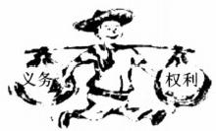
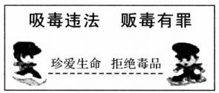

④ 有利于培养学生正确的劳动观
A.①②③ B.①③④
C.①②④ D.②③④
8. 以下能正确反映右图主题的选项是
A. 坚持权利和义务相统一
B. 权利和义务是完全对等的
第8题图
C. 公民要依法履行义务
D. 公民享有广泛的权利
9. 某中学举行宪法宣传活动，下列可作为宣传标语的是
① 宪法是治国安邦的总章程
②国家一切权力属于公民
③ 宪法是国家的根本法
④维护宪法权威，捍卫宪法尊严
A.①②③ B.①②④
C.①③④ D.②③④
10. 对右图中“吸毒违法 贩毒有罪”理解正确的是

A. 违法就是犯罪
B. 贩毒应当受到刑罚处罚 第10题图
C. 吸毒触犯刑法
D. 贩毒社会危害性较小
11. 中国自古以来形成了 一整套国家制度和治理体系。下表反映了我国古代国 家治理的趋势是 ( )

朝代 | 秦朝 | 西汉 | 宋朝 | 明朝 | 清朝
政治措施 | 建立中央集权的  官僚制度 | 颁布"推  恩令" | 解除地方节  度使权力 | 废丞相，设内阁 | 设军机处

A. 强化君主专制中央集权
B. 维护国家统 一
C. 加强监察制度
D. 推进民族融合
宁波市社会政治试卷

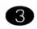 共12页

12.中美两国关系曲折发展。下列反映中美关系由对抗开始走向正常化的史
实是
A. 清政府派詹天佑等人赴美国留学
B.中美在上海签署《中美联合公报》
C.美国提出“门户开放”政策
D. 中美正式建立外交关系
13. 1947年，毛泽东饱含激情地说：“这是一个历史的转折点，是蒋介石的二十年
反革命统治由发展到消灭的转折点 …… ”转折点是指人民解放战争开始进入

A. 战略防御 | B.战略相持
C. 战略决战 | D. 战略反攻
14. 揭示历史事件之间的内在联系，是历史学习的重要方法。下列历史事件存在 内在联系的是 ( )
①新文化运动与马克思主义在中国的传播
②第二次工业革命与西方列强开始扩张
③世界反法西斯同盟建立与二战的胜利
④中共十一届三中全会与实行对外开放
A.①②③ B.①②④ C.①③④ D.②③④
15. 习近平主席在庆祝澳门回归20周年活动时指出，回归祖国以来的20年，是 澳门历史上经济发展最快、民生改善最大的时期。澳门取得的历史性成就得 益于
①“一国两制”方针的成功实践
②中央政府和内地的大力支持
③民族区域自治制度的实行
④澳门社会各界的团结奋斗
A.①②③ B.①②④
C.①③④ D.②③④

宁波市社会政治试卷 共12页

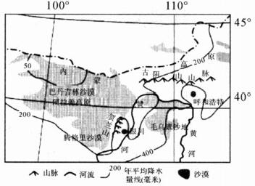

试卷Ⅱ

二、非选择题(本题有5小题，共50分)

得分

评卷人

16. (10分)2019年，“蚂蚁森林”项目获联合国最高环保荣誉“地球卫士奖”。阅
读材料，回答问题。
材料一：“蚂蚁森林”是一项公益环保
行动项目—— 支付宝用户通过步行、在线
支付等减少碳排放量行为积攒“绿色能
量”,在手机里每育成一棵虚拟树，该项目
就会在荒漠化地区(如右图所示的阿拉善
高原)种下一棵真树。
材料二：据统计，已有5亿多支付宝
用户参与“蚂蚁森林”项目，使得荒漠化地区种下了1.22亿
棵树，累计创造了超过40万人次的绿色就业岗位。联合国环境规划署肯定 该项目“充分调动了人类的聪明才智，激发创新行动，助力我们创造一个更美
好的世界""为蓝天保卫战提供了创新路径”。
材料三：习近平总书记提出“绿水青山就是金山银山”。改善穷山恶水，
把生态保护和脱贫攻坚结合在一起，是脱贫致富的长久之道。
(1)读图描述阿拉善高原的气候特征，并分析此特征形成的自然原因。(3分)

(2)根据材料二，简述在阿拉善高原植树造林的重要意义。(3分)

(3)综合上述材料概括“蚂蚁森林”项目有哪些创新，这些创新对打赢脱贫攻
坚战有何借鉴作用?(4分)

17. (10分)自古以米，人类不断突破自身生活的区域，走向更广阔的世界。阅读
材料，回答问题。
材料一 ：中国主要出口丝织品，也出口肉桂、大黄和优质铁。作为回报， 中国也得到了各种物产，如来自中亚的毛皮、毛织品、玉石和牲畜，来自波罗
的海的琥珀，以及来自罗马诸省的玻璃、珊瑚、珍珠……
——斯塔夫里阿诺斯《全球通史》 材料二；美洲的发现、绕过非洲的航行， 给新兴的资产阶级开辟了新天
地。 东印度和中国的市场、美洲的殖民化、对殖民地的贸易、交换手段和一般
商品的增加，使商业、航海业和工业空前高涨，因而使正在崩溃的封建社会内
部的革命因素迅速发展。
—— 《共产党宣言》

(1)材料一中的中西方贸易得益于哪一条商道的开辟?该商道的开辟对社会
发展有什么意义?(3分)

(2)根据材料二，概括新航路开辟的影响。并以英国为例谈谈对画线部分的
理解。(4分)

(3)从交通方式和活动区域两方面，比较材料一中的商道与新航路的不同。
你从中体会到了人类交往的什么趋势?(3分)

宁波市社会政治试卷  共12页

18. (10分)从皇家禁苑到世界文化遗产，紫禁城见证了沧桑历史，承载着中华文 明。在紫禁城建成600周年、故宫博物院成立95周年之际，小明制订了“我
要去故宫”文化旅游攻略，并绘制了“紫禁城前世今生”的年代尺草图。
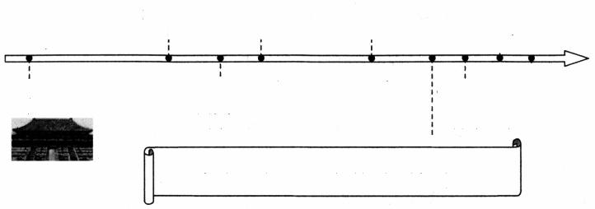
末代皇帝 故宫精品 故官列入世界 《上新了 ·故宫》
溥仪退位 文物南迁 文化遗产名录 播出
1925年 2014年2016年：2020年
1912年 1933年 1987年 2018年
故宫博物院 《我在故宫“数字故官”
在紫禁城 修文物》 上线
成立 播出 学习强国平台

让收藏在博物馆里的文物、陈列在广阔大地上的遗产、
——习近平
1420年

紫禁城 建成
书写在古籍里的文字都活起来。
请你依据上述年代尺，运用所学知识回答问题。
(1)紫禁城建于哪个朝代?末代皇帝溥仪被迫退位源于哪一次民族民主革
命?这次革命对中国社会发展有何影响?(4分)

(2)故宫文物南迁与哪一次战争有关?说明此次战争结果对中国社会的重大
意义。(3分)

宁波市社会政治试卷 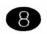 共 1 2 页

(3)从文化遗产价值的角度分析让文物“活”起来的重要性。(3分)

19. (10分)一部民法典，彰显一个国家的立法水平。阅读材料，回答问题。
材料一：顺应发展，体现为民情怀
【“民”之所忧】遇到高空抛物砸烂私家车，遇到入住酒店有摄像头偷拍等
现象，该怎么办?
【“法”之所系】“禁止从建筑物中抛掷物品。”"除权利人明确同意外，任何 组织或者个人不得进入、拍摄、窥视他人住宅、宾馆等私人空间。”(《中华人民
共和国民法典》)
(1)材料一中的“法”保障了“民”哪些权利?请你由此推断民法典编纂的目
的。(3分)

宁波市社会政治试卷 共 1 2 页

材料二：蹄疾步稳，回望立法之路
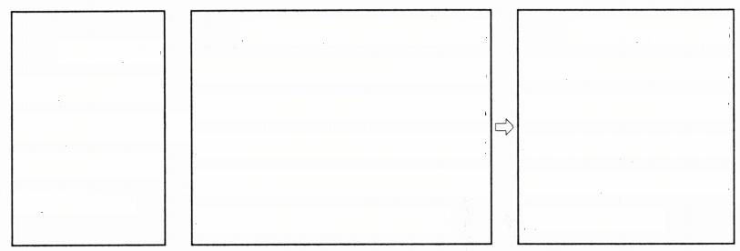
历经7年，在民法典编纂 过程中累计收到102万条意见 和建议。在反复讨论修订后完 成了民法典草案。民法典草案 于2019年12月28 日至2020
年1月26 日公开征求意见。
2020 年 5 月28 日，十三届全国人大 三次会议表决通过《中 华人民共和国民法典》。 这部法律自2021年1
月 1 日起实施。
2014 年10 月，中国共产党 十八届四中全 会作出编纂民
法典的决定。
(2)结合材料二，分析立法过程依次体现了教材中哪些观点(4分)

(3)请谈谈在民法典实施中你可以怎么做?(3分)

宁波市社会政治试卷 共12 页

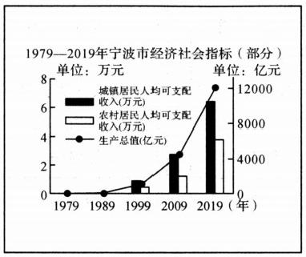

20. (10分)宁波要当好浙江建设“重要窗口”的模范生。阅读材料，回答问题。
材料一 ：宁波的发展是中国改革开放伟大成就的一个缩影。

港口经济
1978年宁波港的货物吞吐量仅 有214 万吨。2019年宁波舟山港
货物吞吐量达到11.2亿吨。
宁波舟山港是世界上首个超“10亿 吨”大港，连续11年蝉联世界港口吞
吐量第一。
图 2
图1

民营经济
民营经济为宁波贡献了
约65%的地区生产总值和出口总额
80%的税收
85%的就业岗位
95%以上的上市公司和高新技术企业
(数据截止到2017年)
图 3
(1)图1体现了宁波经济社会发展的哪些成就?(2分)

宁波市社会政治试卷 共12 页

材料三：中共宁波市委提 出，从2020年到2035年要把宁
波建成具有较高国际知名度的

材料二：“港口经济”与“民营经济”是宁波两张金名片。习近平总书记为 了解新冠肺炎疫情防控之下的复工复产情况，于2020年3月29日考察了宁 波舟山港穿山码头，后又来到北仑大砜高端汽配模具园区，走访了中小型民
营制造业企业宁波臻至机械模具有限公司。
(2)结合图2、图3和材料二，从我国基本经济制度角度分析宁波取得经济社
会成就的原因。(3分)

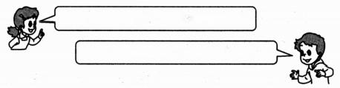
打造“名城名都”要依靠经济建设
打造“名城名都”要依靠文化建设
“名城名都”。某班举行“宁波 ·名城名都有我行”主题班会，两位同学发表了
自己的观点。
(3)你的观点是什么?请说明理由。(5分)

宁波市社会政治试卷 共 1 2 页

